ПРИГЛАШЕНИЕ №289
к участию в конкурсе с неограниченным участием

Дата: «22» декабрь 2023 г.

ЗАО «Альфа телеком» (далее - Компания) приглашает правомочных поставщиков представить свои конкурсные заявки на закупку: работ по установке флагштока в ЦПО Кашгар – Кыштак и ЦПО Узген (далее Приглашение).
Описание предмета закупки, характер, перечень, количество, место и сроки поставки, требования, предъявляемые к поставщикам и иные требования установлены в Требованиях к закупке (приложение 1 к Приглашению).

- Для участия в конкурсе необходимо:
Подать конкурсную заявку  в электронном виде согласно Требованиям к закупке (приложение 1)  с установлением пароля доступа | По эл. адресу:  tender@megacom.kg | Дата окончания приема конкурсных заявок:  09.01.2024г. 11:59 часов (GMT+6)
Направить пароль для доступа к конкурсной заявке | По электронному адресу:  tender@megacom.kg | Дата окончания приема паролей к конкурсным заявкам:  09.01.2024г. с 12:00 до 13:59 часов (GMT+6)
Вскрытие конкурсных заявок состоится: | по адресу: г. Бишкек, ул. Суюмбаева, 123; | ДАТА и Время вскрытия конкурсных заявок: 09.01.2024г. в 14:00 часов (GMT+6)
- Вложенный файл (конкурсная заявка) не должен превышать 10мб, в случае превышение рекомендуется разделить и отправить несколькими сообщениями (письмами).
- Заявки, направленные с использованием облачных файлообменников не принимаются и не рассматриваются.
- При наличии вопросов по настоящему Приглашению поставщик может обратиться в Компанию по электронному адресу: tender@megacom.kg за получением разъяснений, но не позднее 3 рабочих дней до истечения окончательного срока представления конкурсных заявок. Разъяснения направляются обратившемуся поставщику по электронной почте, с которой был получен запрос, не позднее трех календарных дней с момента получения запроса.
- При необходимости, Компания вправе внести изменения в настоящее Приглашение путем издания дополнений в любое время до истечения окончательного срока представления конкурсных заявок, но в любом случае не позднее 3 (трех) рабочих дней.
- Компания может перенести окончательную дату подачи конкурсных заявок на более поздний срок, если вносятся поправки в настоящее Приглашение, о чем Компания информирует путем размещения соответствующей информации на официальном сайте Компании и информационном ресурсе, где было размещено объявление о проведении настоящего конкурса.
- Порядок подачи конкурсной заявки. Поставщику, желающему участвовать в конкурсе необходимо согласно Требованиям к закупке (приложение 1 к Приглашению) заполнить конкурсную заявку (приложение 2 к Приглашению), приложить требуемые копии документов, установить к ним пароль доступа и отправить в электронном виде на электронную почту, указанную в п. 1 Приглашения, не позднее установленного срока. При этом, Поставщик обязуется сообщить/направить Компании пароль доступа не позднее установленного срока и вышеуказанным способом.
Каждый участник конкурса может подать только одну конкурсную заявку.
- Компания может установить фиксированную сумму гарантийного обеспечения конкурсной заявки (далее – ГОКЗ). Срок действия ГОКЗ должен совпадать со сроком действия конкурсной заявки. Данное требование устанавливается при необходимости.
ГОКЗ вносится в размере и форме, предусмотренных в конкурсной документации.
ГОКЗ возвращается не позднее трех рабочих дней в случаях:
1) истечения срока действия конкурсной заявки, указанного в конкурсной документации;
2) заключения договора и предоставления ГОИД, если предоставление такого гарантийного обеспечения предусмотрено в конкурсной документации;
3) отзыва конкурсной заявки до истечения окончательного срока представления конкурсных заявок;
4) прекращения процедур закупок без заключения договора.
5. Гарантийное обеспечение конкурсной заявки закупающей организацией удерживается в случаях:
1) отказа подписать договор на условиях, предусмотренных в конкурсной заявке победителя, за исключением случаев, если такой отказ связан с введением режима чрезвычайной ситуации или чрезвычайного положения, при условии опубликования объявления о закупке до введения таких режимов;
2) отказа предоставить гарантийное обеспечение исполнения договора;
3) отзыва конкурсной заявки после ее вскрытия и до истечения срока ее действия;
4) изменения условий конкурсной заявки после вскрытия конвертов с конкурсными заявками.

- Конкурсные заявки, поданные поставщиками позднее указанного срока и/или заявки, к которым не сообщен пароль до установленного срока, не принимаются и не рассматриваются.
Подавая свою конкурсную заявку, поставщик тем самым выражает свое согласие на все условия, указанные в проекте (-ах) договора (-ов) (Приложение 3 к Приглашению).
Не допускается внесение изменений в конкурсные заявки после истечения срока их подачи.

- Поставщик, подавший конкурсную заявку, может присутствовать на вскрытии конкурсных заявок. На вскрытии конкурсных заявок оглашается цена конкурсной заявки, а также список документов, приложенных к конкурсной заявке, и вносится в протокол вскрытия.
- Во время оценки конкурсных заявок Компания вправе обратиться к поставщику за разъяснениями по поводу его конкурсной заявки. Запрос о разъяснениях и ответ на него должны подаваться в письменном виде по электронной почте.
- Оценка конкурсных заявок осуществляется в соответствии с процедурами и критериями, предусмотренными в Требованиях к закупке (приложение 1 к Приглашению). Компания вправе запросить у поставщика исправление арифметических ошибок, допущенных в конкурсной заявке.
В случае если по итогам проведенной оценки поставщиками предоставлены конкурсные заявки с одинаковыми ценами и условиями, отвечающие требованиям конкурсной документации, то Компания направляет поставщикам, представившим одинаковые цены запрос по электронной почте о возможности снижения цены (предоставления скидки), выигравшей конкурсной заявкой считается заявка поставщика, предоставившего наименьшую цену (наибольшую скидку). В случае если после снижения цены (предоставления скидки) поставщики представили одинаковые предложения (цена, скидка), то победитель определяется посредством случайной выборки.
- Компания отклоняет конкурсную заявку в случаях, если:
- участник, представивший конкурсную заявку, не соответствует квалификационным требованиям, установленным в Требованиях к закупке (приложение 1 к Приглашению);
- конкурсная заявка по существу не отвечает требованиям, установленным в Требованиях к закупке (приложение 1 к Приглашению);
- технические параметры, предложенные в конкурсной заявке, не соответствуют технической спецификации, установленной в Требованиях к закупке (приложение 1 к Приглашению);
- поставщик представил более одной конкурсной заявки;
- поставщик не предоставил гарантийное обеспечение конкурсной заявки;
- цена конкурсной заявки превышает планируемую сумму закупки;
- в случае выявления конфликта интересов согласно п. 6.5 Правил организации и осуществления закупок в ЗАО «Альфа Телеком».
- Конкурс признается Компанией несостоявшимся в случаях, когда были отклонены все предложения поставщиков, не поступило ни одного предложения или минимальная цена по конкурсу превышает планируемую сумму закупки.
- Компания может отменить конкурс в любое время до заключения договора, если отпала необходимость в дальнейшем приобретении предмета закупки.
- Компания в течение двух рабочих дней с момента подведения итогов по конкурсу направляет поставщикам по электронной почте уведомления: победителю о том, что его заявка признана победившей, остальным участникам, что их заявки не признаны победившими.
- Поставщик, определенный победителем конкурса, должен подтвердить уведомление о признании его победителем в течение трех рабочих дней путем направления ответного письма по электронной почте.
- В случае нарушения победителем сроков: подтверждения заключения договора, подписания договора/возврата экземпляра договора Компании или внесения гарантийного обеспечения исполнения договора, Компания вправе заключить договор с поставщиком вторым в рейтинге.
- Поставщик, участвующий в конкурсе, имеет право подать жалобу Компании относительно требований конкурсной документации не позднее двух рабочих дней до даты окончательного срока подачи конкурсных заявок или проведенной оценки по конкурсу не позднее двух рабочих дней после подведения итогов по конкурсу. Жалоба поставщика рассматривается Компанией в срок до 3-х рабочих дней. В случае несогласия поставщика с решением Компании по жалобе, поставщик вправе обратиться в судебные органы.
- Поставщик отстраняется от участия в процессе закупок в случае наличия поставщика в Базе данных ненадежных поставщиков Компании.

Приложение:
- Требования к закупке - Приложение №1;
- Форма конкурсной заявки - Приложение №2;
- Проект договора - Приложение №3.

Руководитель отдела по закупкам Таалайбек кызы А

Исп.: М. Абдыманапов
Тел:0312 905 24

Ответственное подразделение | Должность | Ф.И.О. | Подпись | Дата
Дирекция по безопасности | Директор | Асанбаев И.М.
Отдел внутренней безопасности | Ведущий специалист по внутренней безопастности | Мамасалиев М.А.

ТРЕБОВАНИЯ К ЗАКУПКЕ
1. | Общие требования:
1.1 | Язык конкурсной заявки | Русский
1.2 | Дата начала работ / услуг | С даты заключения Договора.
1.3 | Срок выполнения работ | С момента письменного уведомление – 10 календарных дней.
1.4 | Платеж и срок выплаты | Аванс не предусмотрен.  100 % пост оплата в течении 10 банковских дней с момента подтверждения Покупателем счета-фактуры, выставленного Поставщиком в системе ЭСФ на основании и датой подписанных обеими сторонами Актов приема-передачи закупаемого Товара.
1.5 | Цена конкурсной заявки (коммерческое предложение) | В цену, указанную участниками конкурса, должны быть включены все налоги, сборы и другие платежи взимаемые в соответствии с законодательством Кыргызской Республики, а так же иные расходы по выполнению договорных обязательств.  Цену указать по каждому Лоту отдельно.
1.6 | Валюта конкурсной заявки | Сом КР.
1.7 | - Для юридических лиц: Предоставить сканированную копию оригиналов:  - Свидетельства о регистрации/ перерегистрации;  - Устав;  - Приказ/решение об избрании/назначении исполнительного органа юр.лица (1-го лица).  - Для Индивидуальных предпринимателей: предоставить копию Свидетельства о регистрации в качестве индивидуального предпринимателя или копию действующего патента (при этом вид деятельности должен совпадать с предметом и территорией закупки и охватывать минимум период до полной поставки товара и передачи по акту). | Приложить копии (в случае если, данные документы составлены на иностранном языке, необходимо предоставить дополнительно перевод на русском языке)
1.8 | - Для юридических лиц: Предоставить сканированную копию оригинала бухгалтерского баланса со всеми приложениями заверенный уполномоченным органом за последний 1 год.  - Для Индивидуальных предпринимателей - Единая налоговая декларация физического лица, осуществляющего предпринимательскую деятельность за последний 1 год. | Приложить копии финансовой отчетности за последний 1 (один) год (в случае если, данные документы составлены на иностранном языке, необходимо предоставить дополнительно перевод на русском языке).
1.9 | Регистрационный документ по НДС выданной налоговым органом КР (если участник является плательщиком НДС-12%). | Приложить копию.
1.10 | Доверенность на лицо, подписавшее конкурсную заявку и представляющее интересы участника в торгах; | Приложить копии доверенности.
1.11 | Процедуры технического контроля и испытаний, а также любые испытания до отгрузки Продукции и при окончательной приемке: | На усмотрение Покупателя. При приемке каждого товара, будет проводится количественный и качественный контроль.
1.12 | Срок действия конкурсной заявки,  в календарных днях | 60 календарных дней с даты вскрытия.
1.13
1.14 | Критерии оценки | 1) Стоимость.  * победившей может быть признана Конкурсная заявка, отвечающая по существу требованиям конкурсной документации, квалификационным требованиям, техническим параметрам и имеющая наименьшую оцененную стоимость, которая в переводе на Сом КР по курсу Национального банка Кыргызской Республики на дату вскрытия не будет превышать выделяемую Компанией сумму на данную закупку.  *- при определении оцененной стоимости, от общей стоимости конкурсной заявки вычитается НДС (-12%), если участник-резидент КР является плательщиком НДС, соответственно оценка заявок будет проводиться без учета НДС-12%.
1.16 | Срок для устранения Дефектов/время реагирования на устранение | 5 рабочих дней
1.17 | Альтернативные предложения | Не рассматриваются.
1.18 | Сопутствующие услуги | Не требуется.
1.19 | Формы которые необходимы заполнению Участником | Приложение №2
1.20 | Условия Договора | См. проект Договора (Приложение № 3).
1.21 | Выделяемая сумма: | Лот №1 - ЦПО Кашгар – Кыштак; 40 352 сом; Лот №2. ЦПО Узген; 55 952 сом;
2. | Квалификационные требования:
2.1 | Иметь опыт аналогичных поставок за последний год, с документальным подтверждением. | Наличие опыта поставки аналогичных товаров за последний год: На общую не менее суммы Лота в которых планируете участвовать с предоставлением подтверждающих документов (приложить и/или копии акты прием-передачи, счет-фактуры) удостоверяющие опыт в качестве Подрядчика аналогичных поставок, подписанное уполномоченным лицом и заверенное печатью с указанием объемов поставок, контрагентов и даты поставок.

Техническое задание
на установку флагштоков ЦПО Кашгар - Кыштак

Лот №1

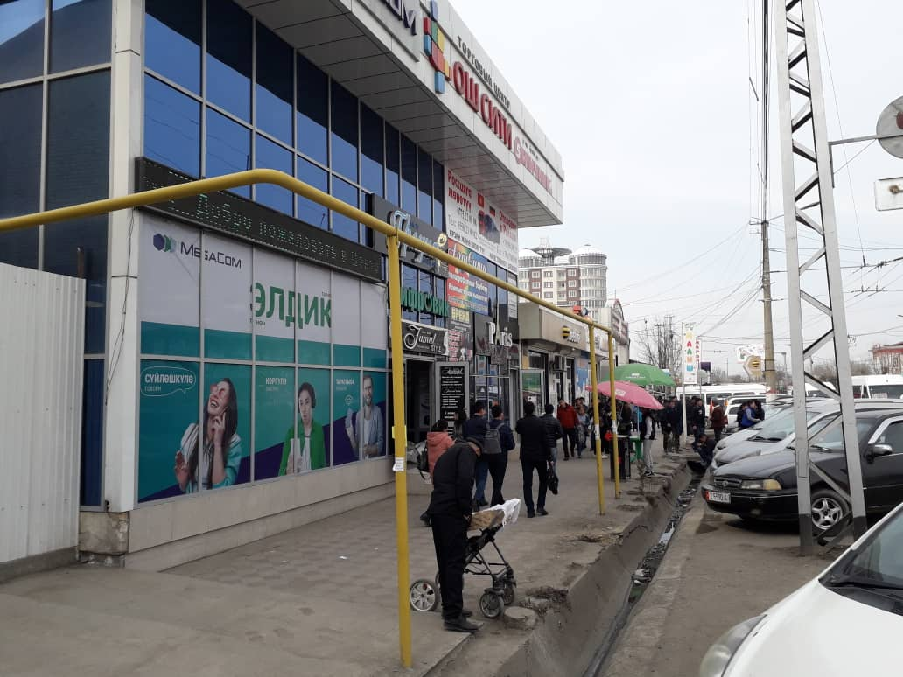
3м
3м
1,30 м
3 м
3м

Техническое задание
на установку флагштоков ЦПО Узген

Лот №2

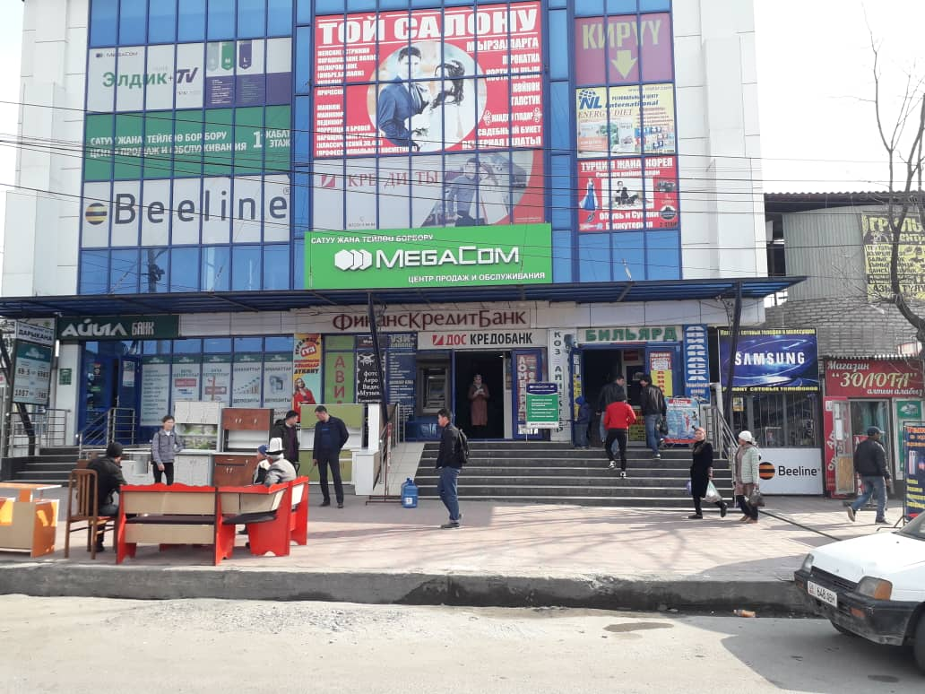
1,10 м
6 м
6 м
6
м

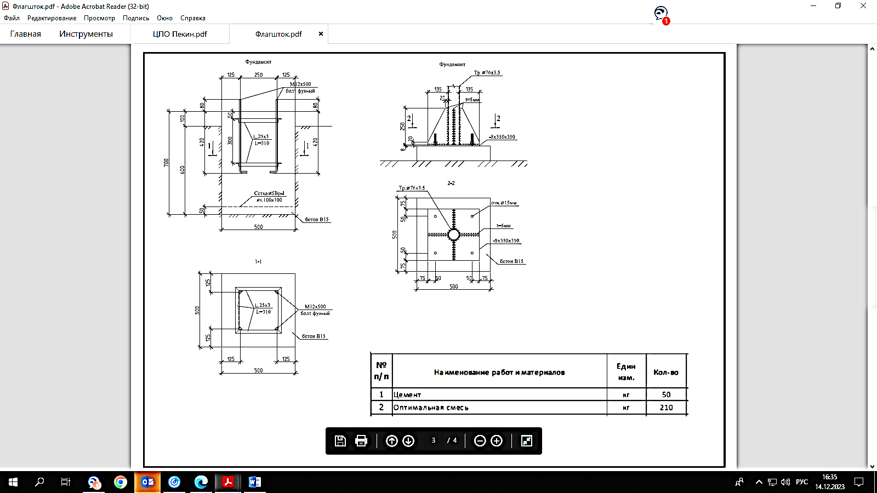

БАНКОВСКИЕ РЕКВИЗИТЫ
для внесения ГОКЗ и ГОИД

Для зачисления Кыргызских сомов |  | For transfer of US dollars
Intermediary Bank  (Банк-посредник)  :56А: |  | Kookmin Bank, Seoul, South Korea  SWIFT: CZNBKRSE
Bank of Beneficiary  (Банк получателя)  :57A: | ОАО “Айыл Банк”,  г. Бишкек, Кыргызская Республика | OAO AIYL BANK, Kyrgyz Republic, Bishkek  SWIFT: AIYLKG22  Номер счета: 7C78USD013
Beneficiary Name (Получатель)  :59: | ЗАО "Альфа Телеком",  Счет № 1350100027537623  БИК: 135001 | Beneficiary Name: CJSC Alfa Telecom  Beneficiary account: NO.1350100022480485  Address: KYRGYZSTAN, Bishkek, Suyumbaeva 123
Purpose of payment  (Назначение платежа)  :70: | - Гарантийное обеспечение конкурсной заявки;  - Гарантийное обеспечение исполнения договора от ____ №____; | В назначении указать: за что, р/счет и наименование компании.  Например: Account replenishment, FOR FURTHER CREDIT TO ACCOUNT. NO.1350100022480485 CJSC Alfa Telecom USD

Примечание: Расходы, связанные с банковским переводом, несет победитель конкурса.

БАНКОВСКИЕ РЕКВИЗИТЫ

Приложение 2 к Приглашению
Форма

КОНКУРСНАЯ ЗАЯВКА

КОМУ: ЗАО «Альфа Телеком»

На Приглашение № ____ от «__»________2023 г.

ОТ: ____________________________________________________________________________________

(наименование поставщика)

№ лота | Наименование товара. Подробное описание | Кол-во/объем | Цена  за ед. без НДС* | Общая стоимость, без НДС* | Сумма  НДС* | Общая стоимость, с учетом НДС*
 | ИТОГО:

- Срок поставки 10 рабочих дней с даты заключения Договора_______________________________________________________________________:
В цену, указанную поставщиком, должны быть включены все налоги, сборы и другие платежи, взимаемые в соответствии с законодательством Кыргызской Республики, накладные затраты, транспортные и другие затраты поставщика.

*Сумма НДС в графах заполняется поставщиком, только в случае если он является плательщиком НДС в Кыргызской Республике на момент подачи конкурсной заявки.
Данная конкурсная заявка действительна в течение 60 (шестидесяти) календарных дней с даты вскрытия конкурсных заявок.
Подавая настоящую конкурсную заявку, выражаем свое согласие заключить договор (в случае признания конкурсной заявки, выигравшей) на условиях, обозначенных в Требованиях к закупке и по форме Договора согласно приложению 3 к Приглашению.
В случае принятия нашей Конкурсной заявки, мы обязуемся предоставить гарантийное обеспечение исполнения Договора на сумму ________________________________________________, для надлежащего выполнения Договора и в сроки, указанные в Конкурсной документации.

Также подавая конкурсную заявку подтверждаем и гарантируем свою правоспособность, наличие регистрации в установленном законодательством порядке, а также наличие необходимых разрешительных документов на осуществление нашей деятельности. Гарантируем, что лицо, подписавшее настоящую конкурсную заявку, обладает всеми необходимыми полномочиями на ее подписание.

______________________ /_____________________/ ___________________
(ФИО) (должность) (подпись и печать)

«____» ___________ 2023 года
(дата заполнения)

ДОГОВОР ПОДРЯДА № _________

г. Бишкек «____» _______ 2023 г.

Закрытое акционерное общество "Альфа Телеком", именуемое в дальнейшем «Заказчик» в лице Генерального директора Куренкеева А. С., действующего на основании Устава, с одной стороны, и
Общество с ограниченной ответственностью "", именуемое в дальнейшем «Подрядчик», в лице Директора , действующего на основании Устава, с другой стороны, совместно именуемые «Стороны», а по отдельности – «Сторона», заключили настоящий Договор о нижеследующем,

- Предмет Договора
  - Подрядчик обязуется изготовить и установить защитные роллет ставни (далее по тексту «Роллставни») в офисе Заказчика (далее Объект) согласно Техническому заданию и Смете (Приложение №1), а Заказчик принять и оплатить за Роллставни в сроки, порядке и размере, предусмотренным настоящим Договором.
  - Конкретный объем, содержание, местонахождение/адрес офиса Объекта и другие требования к Роллставни, определяются Заказчиком в Техническом Задании и Смете (Приложение №1) к настоящему Договору.
  - Срок изготовления и монтажа Роллставней – 20 (двадцать) календарных дней с даты заключения Договора.
  - Оплата осуществляется исключительно после полного монтажа и сдачи по Акту приема-передачи, подписанный сторонами настоящего договора.

- Порядок выполнения и приемки

  - Роллставни должны быть изготовлены и установлены Подрядчиком в строгом соответствии Техническому заданию (далее ТЗ).
  - Подрядчик устанавливает и сдает Заказчику исправные Роллставни, в сроки установленные пунктом 1.3. настоящего Договора по Акту приемки-передачи выполненных Работ.
  - Все расходы, связанные с доставкой, разгрузкой/погрузкой комплектующих материалов и готового изделия на Объект Заказчика полностью несет Подрядчик.
  - Риски потери или повреждения Материалов и результатов Работ до момента подписания Сторонами Акта приема-передачи выполненных Работ несет Подрядчик.
  - Работы по настоящему Договору считаются выполненными с даты подписания Сторонами Акта приема-передачи выполненных Работ. При отказе от подписания Акта приема-передачи выполненных Работ какой-либо из Сторон, основания отказа излагаются письменно. При наличии претензий к качеству Роллставни и монтажных работ, Акт приема-передачи выполненных Работ Заказчиком не подписываются.
  - При обнаружении несоответствий предоставленному Техническому заданию во время приема-передачи выполненных Работ, Заказчик направляет уведомление о выявленных несоответствиях и Стороны составляют Акт фактически выполненных Работ (и/или Дефектный Акт, Приложение 3 к настоящему Договору), в котором устанавливают и фиксируют все обнаруженные несоответствия, а также сроки их устранения. Если Подрядчик не устранит отклонения или несоответствия в установленные сроки Заказчик вправе отказаться от приемки и оплаты выполненных Работ.
  - В случае существенных отклонений от Технического задания или наличия неустранимых замечаний, Заказчик вправе отказаться от приемки и оплаты выполненных Работ, а также в безакцептном порядке удержать гарантийное обеспечение исполнение договора.
- Права и обязанности Заказчика
Заказчик имеет право:

  - Требовать от Подрядчика надлежащего исполнения обязательств по Договору.
  - Посещать Объект в течение всего периода выполнения монтажных Работ, а также знакомиться с ходом выполнения Работ и качеством используемых материалов, соблюдая при этом правила техники безопасности, требовать информацию о ходе выполнения Работ, в том числе письменно.
  - Требовать от Подрядчика устранения дефектов, несоответствий и надлежащего выполнения Работ.
  - Приостановить Работы до устранения дефектов и/или несоответствий, если последующее выполнение Работ затруднит устранение дефекта и/или несоответствия либо не позволит устранить его в будущем, а также отказаться от приемки результата Работ и их оплаты в случае обнаружения недостатков, которые не могут быть устранены Подрядчиком.
Заказчик обязуется:
  - Указывать в Технических заданиях всю необходимую информацию для надлежащего выполнения Работ Подрядчиком на Объекте.
  - Оплатить Работы Подрядчика согласно разделу 5 настоящего Договора.
  - Осуществить приемку завершенных Работ по Техническому заданию не позднее 5 (пяти) рабочих дней с момента поступления Заказчику письменного уведомления Подрядчика о завершении Работ по Техническому заданию либо предоставить мотивированный отказ от приемки.
  - Предоставлять беспрепятственный допуск Подрядчику на Объект для выполнения им Работ, предусмотренных Техническим заданием.

- Права и обязанности Подрядчика
Подрядчик обязуется:

  - Сдать Заказчику выполненные по Техническому заданию Работы по Акту приемки-передачи выполненных Работ в течение срока, предусмотренного в настоящем Договоре.
  - Подрядчик несет ответственность, в том числе и материальную, перед Заказчиком за допущенные отступления от требований, предусмотренных в обязательных для Работ строительных нормах и правилах, а также за не достижение указанных в Техническом задании и иной документации показателей Объекта.
  - Подрядчик обязуется возместить Заказчику убытки причиненные неисполнением или ненадлежащим исполнением обязательств по настоящему договору в полном объеме.
  - Согласовывать письменно с Заказчиком любые отклонения от Технического задания.
  - Предоставлять Заказчику по его первому требованию отчет о фактически выполненных объемах Работ и направлять его на электронный адрес Заказчика: dkapralov@megacom.kg.
  - Незамедлительно информировать Заказчика о наличии обоснованных претензий третьих лиц относительно хода выполнения Работ.
  - Незамедлительно предупреждать Заказчика о возможных неблагоприятных для него последствиях выполнения Работ иных, не зависящих от Подрядчика обстоятельствах, которые создают угрозу для надлежащего выполнения Работ, влекут невозможность выполнения их в срок, дополнительные расходы, необходимость проведения дополнительных Работ с увеличением стоимости.
  - Подрядчик, не предупредивший об обстоятельствах, предусмотренных пунктами 4.6., 4.7. настоящего Договора, либо продолживший Работу не дожидаясь указаний Заказчика, не вправе при предъявлении к нему (т.е. Подрядчику) или им к Заказчику соответствующих требований ссылаться на указанные обстоятельства.
  - В случае причинения Заказчику убытков Подрядчиком во время подготовки к выполнению/в ходе выполнения Работ, Подрядчик возмещает убытки в полном объеме.
  - В ходе выполнения Работ Подрядчик обязан соблюдать требования правил техники безопасности (ТБ), пожарной безопасности, охраны труда (ОТ) и нормативных правовых актов об охране окружающей среды, а также по первому требованию Заказчика предъявлять документы, подтверждающие соблюдение Работниками Подрядчика всех требований по ТБ и ОТ и иных правил, а также документы, подтверждающие квалификацию Работников. Подрядчик самостоятельно, без привлечения Заказчика и в полном объеме несет ответственность за несоблюдение/нарушение требования правил техники безопасности (ТБ), пожарной безопасности, охраны труда (ОТ) и нормативных правовых актов об охране окружающей среды.
  - Самостоятельно, без привлечения Заказчика, нести ответственность за причинение вреда здоровью рабочего персонала, третьих лиц находящихся на Объекте, повреждение/гибель Оборудования Заказчика, а также любой другой ущерб, причиненный здоровью или имуществу третьих лиц.

Подрядчик имеет право:
  - Требовать от Заказчика надлежащего исполнения обязательств по настоящему Договору.
  - Заключать договоры субподряда с разрешения Заказчика. В случае заключения Договоров субподряда, Подрядчик должен координировать Работы этих субподрядчиков и нести ответственность за их действия, как за свои собственные.

- Стоимость договора и порядок оплаты
  - Общая стоимость настоящего Договора составляет: () с учетом всех налогов и сборов, применимых к данным правоотношениям Сторон (НДС -12%) из них сумма НДС составляет: ()
  - Оплата за работы производится по факту выполненных работ, после подписания Акта приемки-передачи выполненных работ и в течение 10-ти рабочих дней со дня получения электронной счет-фактуры в автоматизированной системе УГНС. Счет-фактура выставляется Заказчику на основании и датой подписанного Сторонами Акта приемки-передачи выполненных работ (Приложение №2 к настоящему Договору). При этом дата счет-фактуры и дата Акта приема-передачи должны совпадать.
  - Если Подрядчик – плательщик НДС в период действия Договора меняет свой налоговый статус в отношении НДС, он обязан известить об этом Заказчика в течение 3 (трех) рабочих дней. При этом стоимость Договора подлежит пересчету на сумму обозначенного ранее НДС в Перечне работ. Если по какой-либо причине Подрядчик не сможет выставить и предоставить счет-фактуру по НДС Заказчику по факту выполнения работ Стороны соглашаются, что стоимость Договора подлежит пересчету на суммы НДС, обозначенные ранее в Перечне работ.
  - При возникновении обстоятельств, указанных в п.5.3. Заказчик оплачивает сумму, указанную в п. 5.1., за вычетом суммы НДС в размере: () сом безакцептно, т.е. оплате подлежит сумма () сом;
  - Заказчик осуществляет оплату 100% от стоимости Договора, в течение 10 (десяти) рабочих дней, на основании оригинала счет-фактуры Подрядчика, доставленного в адрес Заказчика. Основанием для выставления Подрядчиком счета-фактуры является подписанный сторонами Акт приемки-сдачи выполненных работ (форма Акта указана в Приложении № 2 к Договору).
  - Оплата осуществляется Заказчиком путем перечисления денежных средств на расчетный счет Подрядчика указанный в разделе 12 настоящего Договора.
  - Датой исполнения Заказчиком обязательств по оплате по настоящему Договору, признается дата списания соответствующих денежных средств с банковского счета Заказчика.

- Гарантии
Гарантийное обслуживание:

  - Подрядчик предоставляет гарантию на установленные Роллставни и использованные материалы - 24 (двадцать четыре) месяца с даты подписания Акта приемки-передачи выполненных Работ.
  - В случае обнаружения дефектов, несоответствий, повреждений в период вышеуказанного гарантийного срока, Подрядчик обязуется устранить их своими силами и за свой счет в течение 5 календарных дней с момента уведомления Заказчиком – Подрядчика о наличии данных несоответствий ТЗ.
- Ответственность сторон
  - При нарушении Подрядчиком сроков выполнения договорных обязательств (в том числе, но не ограничиваясь: сроки изготовления Роллставни и сдачи Работ, устранения дефектов, исполнение гарантийных обязательств, и т.п.), Заказчик начисляет и удерживает в безакцептном порядке из сумм подлежащих оплате неустойку в размере 0,1% от суммы просроченных обязательств за каждый день просрочки, но не более 5 % (пяти процентов) от общей стоимости Договора.
  - В случае нарушения Заказчиком сроков оплаты Работ, определенных настоящим Договором, Подрядчик вправе начислять пеню в размере 0,1% (ноль целых одной десятой процента) от суммы подлежащей оплате по Техническому заданию за каждый день просрочки, но не более 5 % (пяти процентов) от общей стоимости настоящего Договора.
  - В случае нанесения одной из Сторон материального ущерба другой Стороне, виновная Сторона возмещает другой Стороне убытки на основании письменной претензии Стороны, чьи интересы были нарушены.
  - Выплата неустойки (пеня или штраф) не освобождает Стороны от выполнения возложенных на них обязательств по настоящему Договору.
  - В случае отказа Подрядчика от выполнения Работ Заказчик имеет право взыскать с Подрядчика все причиненные таким отказом убытки.

- Гарантийное обеспечение исполнения Договора
  - Гарантийное обеспечение исполнения Договора Подрядчик вносит в течение 5 (пяти) рабочих дней с момента заключения настоящего Договора в размере 5% от суммы договора, что составляет: () сом на банковский счет Заказчика, указанный в разделе 13 настоящего Договора. Гарантийное обеспечение вносится Подрядчиком на расчетный счет Покупателя в сомах.
  - В случае ненадлежащего исполнения Подрядчиком обязательств из суммы гарантийного обеспечения исполнения Договора Заказчик вычитает начисленную неустойку, а также убытки, которые могут наступить вследствие неполного исполнения Подрядчиком своих обязательств по настоящему Договору.
  - Сумму гарантийного обеспечения Заказчик возвращает Подрядчику после подписания Сторонами Акта приемки-передачи выполненных работ.

- Форс-мажор

  - Стороны освобождаются от ответственности за полное или частичное неисполнение обязательств по настоящему Договору, если оно явилось следствием действия обстоятельств непреодолимой силы, необычных природных явлений, стихийных бедствий: наводнения, землетрясения, ураганы, принятие гос. органами актов, препятствующих исполнению сторонами своих обязательств, войны или революции, пожары, наводнения, эмбарго, карантины и пр.
  - В случае, когда форс-мажорные обстоятельства преодолены, действие настоящего Договора продлевается на срок, равный по продолжительности периоду действия форс-мажорных обстоятельств.
  - При возникновении форс-мажорного обстоятельства Подрядчик должен незамедлительно направить Заказчику письменное уведомление о таких событиях и их причинах. Если от Заказчика не поступает иных письменных указаний, Подрядчик продолжает выполнять свои обязательства по Договору, насколько это возможно, и ведет поиск альтернативных способов выполнения Договора, независящих от форс-мажорных обстоятельствах. О наступлении форс-мажорных обстоятельств для Заказчика, Заказчик извещает в письменной форме Подрядчика не позднее 5 (пяти) рабочих дней с момента их наступления
  - Не извещение или несвоевременное извещение о наступлении таких обстоятельств лишает права ссылаться на форс-мажорные обстоятельства как на основание, освобождающее от ответственности за неисполнение или ненадлежащее исполнение обязательств, Сторону, допустившую не извещение или несвоевременное извещение.
  - Если форс-мажорные обстоятельства продолжаются более 3 (трех) месяцев подряд, любая из Сторон вправе расторгнуть настоящий Договор, уведомив другую Сторону об этом не менее чем за 10 (десять) рабочих дней до расторжения. Стороны в этом случае создают комиссию для произведения взаиморасчетов и урегулирования иных вопросов.
  - Обстоятельства непреодолимой силы должны быть письменно подтверждены компетентным органом (например, Торгово-Промышленной Палатой КР).
- Порядок разрешения споров

  - Все споры и разногласия, возникающие в процессе исполнения Договора, разрешаются Сторонами путем переговоров.
  - В случае если Стороны не придут к соглашению по спорным вопросам, споры подлежат рассмотрению и разрешению в соответствии с действующим законодательством Кыргызской Республики в судах Кыргызской Республики.
- Конфиденциальность

  - Каждая из Сторон обязуется не разглашать сведения, хранить конфиденциальность документации, информации, полученных ими в процессе деятельности по настоящему Договору во время действия и по истечении срока действия настоящего Договора в течение пяти лет.
  - Сторона, нарушившая конфиденциальность несет ответственность в соответствии с действующим законодательством Кыргызской Республики.
- Срок действия, внесение изменений, порядок расторжения Договора

  - Заказчик имеет право в одностороннем порядке расторгнуть настоящий Договор, направив Подрядчику уведомление о расторжении договора за 5 (пять) календарных дней до предполагаемой даты расторжения Договора, в том числе и в следующих случаях:
- несоответствие качества Роллставни и выполнения монтажных Работ требуемому, определяемого в процессе проверки Работ техническим надзором Заказчика;
- в связи с невыполнением обязательств по срокам выполнения Работ;
- если отступления, несоответствия в выполнении Работ от условий договора или иные недостатки результата Работ не были устранены Подрядчиком в срок, установленный Заказчиком, либо являются существенными и неустранимыми;
- отказа Подрядчика от выполнения Работ;
- если в отношении Подрядчика инициируется банкротство или он признан банкротом/подвергается ликвидации.
- при возникновении существенного изменения обстоятельств, из которых стороны исходили при заключении настоящего договора и изменение которых нельзя было предвидеть в момент заключения договора;
  - Заказчик может в любое время до сдачи ему результата Работы отказаться от исполнения договора, направив Подрядчику уведомление о расторжении договора за 5 (пять) календарных дней до предполагаемой даты расторжения Договора.
  - В случае досрочного расторжения настоящего Договора по причинам, указанным в пункте 12.1 настоящего Договора, Стороны составляют Акт приемки-передачи фактически выполненных Работ.
  - Настоящий Договор вступает в силу с даты его подписания Сторонами и действует до полного исполнения Сторонами своих обязательств по настоящему Договору.
  - Изменение условий настоящего Договора возможно только по соглашению Сторон в письменном виде надлежащим образом уполномоченными представителями сторон.
  - Все изменения и дополнения к Договору должны быть составлены в письменной форме и подписаны Сторонами. Все согласованные и подписанные Сторонами Приложения к Договору составляют его неотъемлемую часть.
  - Договор составлен в двух подлинных экземплярах, имеющих равную юридическую силу, по одному экземпляру для каждой из Сторон.
  - Во всем, что не предусмотрено настоящим Договором, Стороны будут руководствоваться действующим законодательством Кыргызской Республики.
- Адреса, реквизиты и подписи Сторон

Заказчик: | Подрядчик:
ЗАО "Альфа Телеком"  Адрес: Кыргызская Республика,  г. Бишкек, ул. Суюмбаева 123  БИК: 109018  ИНН: 00406200910056  ОКПО 26611735  УКГНС 999 по ККН  Р/с: 1091820182530113  Бишкекский центральный филиал  ОАО "Оптима Банк"  Для перечисления ГОИД:  ОАО “Айыл Банк”, г. Бишкек,  Получатель: ЗАО "Альфа Телеком",  Счет № 1350100027537623  БИК: 135001  Генеральный директор  /Куренкеев А. С./__________________________  М.П. | Директора  //________________________  М.П.

Приложение 2
к Договору подряда № _____
от «___ » _ 2023 г.

форма документа

Акт
приемки-передачи выполненных Работ

г. Бишкек «___» ____________ 2023 г.

Комиссия в составе представителей ЗАО «Альфа Телеком» и ОсОО "", действующие на основании заключенного договора подряда №___ от «___»___________2023г., составили настоящий Акт приемки-передачи выполненных Работ согласно представленным ЗАО «Альфа Телеком» Техническому заданию на изготовление и установку защитных роллет на объекте Заказчика, а именно:

№ | Наименование работ и материалов | Ед. изм. | кол-во | Цена за ед. (сом) | Общая стоимость (сом)
Работы
 | Итого работы
Материалы
 | Итого материалы
 | Итого без налогов
 | НДС
 | Итого с учетом налогов

Работы выполнены в полном объеме.
Замечаний по выполненным Работам и качеству Роллставни Подрядчика «______» - не имеется!

Форма согласована:
Генеральный директор  ЗАО «Альфа Телеком»  Куренкеев А. С. ________________________ | Директор  ________________________

Приложение 3
к Договору подряда № ________
от «___ » ________ 2023 г.

форма документа

Акт фактически выполненных Работ (Дефектный акт)

г. Бишкек «____»_____________2023 г.

Мы, нижеподписавшиеся представители ЗАО «Альфа Телеком» и ______________ составили настоящий Дефектный Акт по результатам осмотра:
_________________________________________________________________________________________
_________________________________________________________________________________________
выполненных Подрядчиком _________________________________________________________________
На основании Договора подряда №____ от «___»_______ 2023г.

По результатам осмотра выявлены замечания:
_________________________________________________________________________________________
_________________________________________________________________________________________
_________________________________________________________________________________________
_________________________________________________________________________________________
_________________________________________________________________________________________
_________________________________________________________________________________________

Рекомендации по исправлению замечаний и сроки их устранения:
_________________________________________________________________________________________
_________________________________________________________________________________________
_________________________________________________________________________________________
_________________________________________________________________________________________
_________________________________________________________________________________________

Форма согласована:
Генеральный директор  ЗАО «Альфа Телеком»  Куренкеев А. С. ________________________ | Директор  ________________________

